Отчет по мероприятиям Погорельской основной школы к 76летию Победы в Великой Отечественной войне .
1.Письмо ветерану
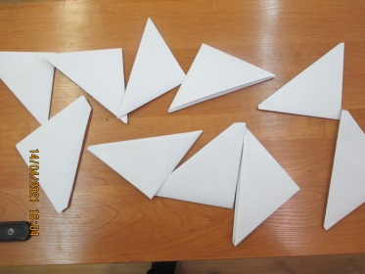
2. Конкурс стихотворений, посвященных 76-летию Победы
3. Вручение георгиевских ленточек
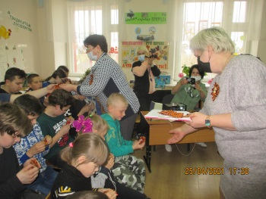
4. Участие обучающихся в Акции «Бессмертный полк».
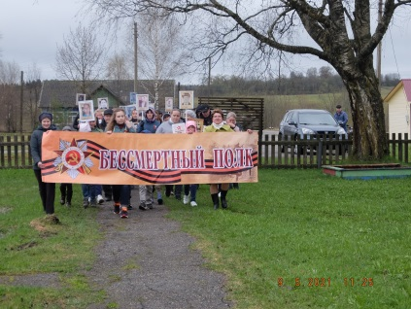
5. Урок Памяти «Расскажу о своем отце»(встреча с детьми ветеранов Великой Отечественной войны)
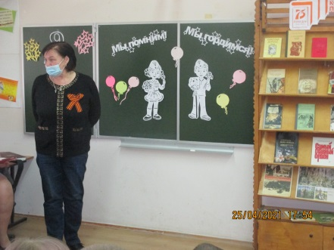
6. Субботник по благоустройству территории у памятника
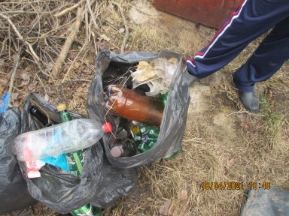

7.. Вахта Памяти с возложением венков к памятнику павшим, митинг на День Победы.
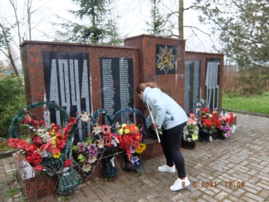
8. Книжная выставка«Бессмертный книжный полк»
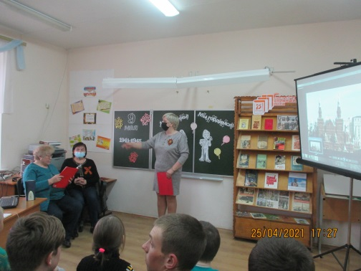
9.Акция «Окна Победы»
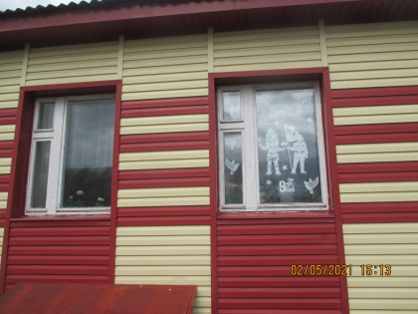
10.Просмотр фильмов о войне.

